**雲端學務系統_輔導資料_輸入說明:**

1. **登入雲端學務系統**

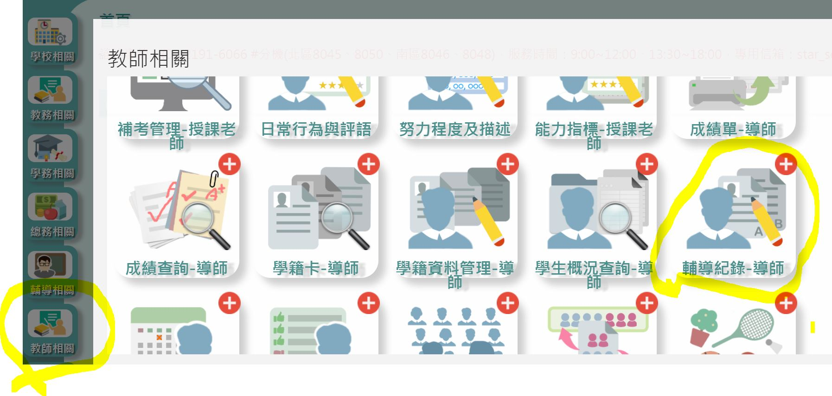

1. **點選左側「教師相關」_跳出「輔導紀錄-導師」**

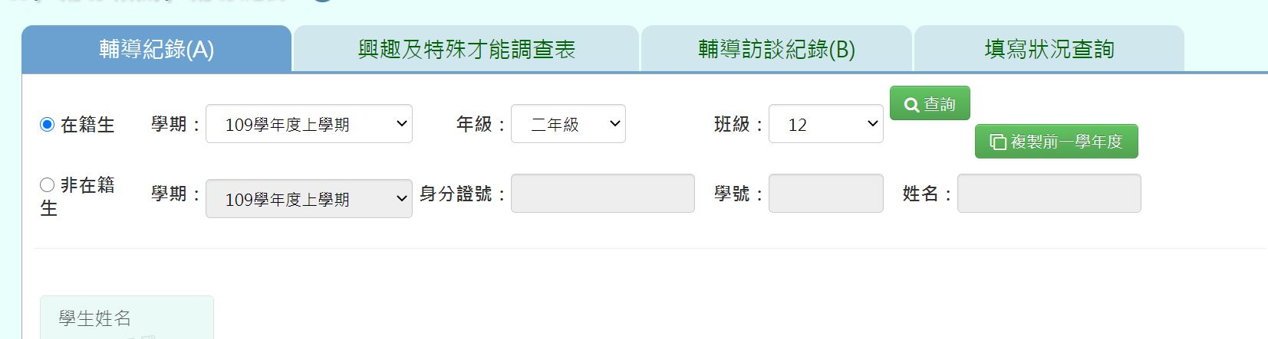

1. **選擇頁面「輔導紀錄(A)」_輸入「年級」、「班級」_按「查詢」_點選學生姓名_即可填寫該生相關資料**

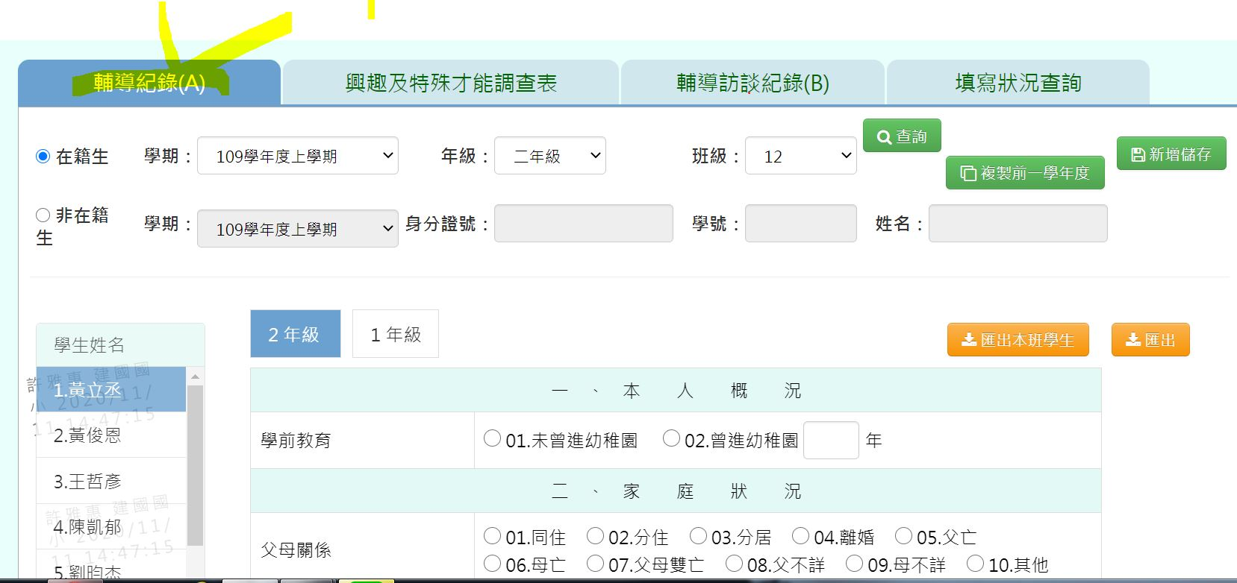

1. **訪談紀錄填寫_點選「輔導訪談紀錄(B)」**

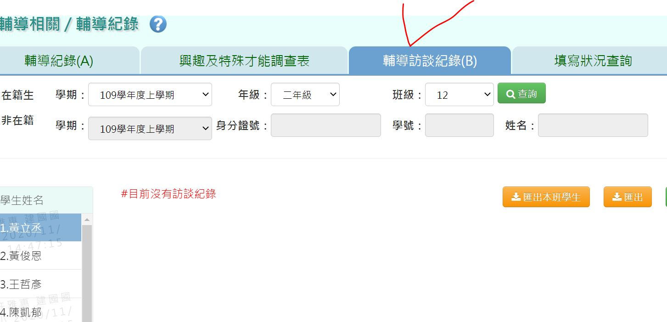

1. **點選學生姓名_按「新增」_跳出「輔導訪談紀錄_新增」頁面_即可輸入該生輔導訪談資料**

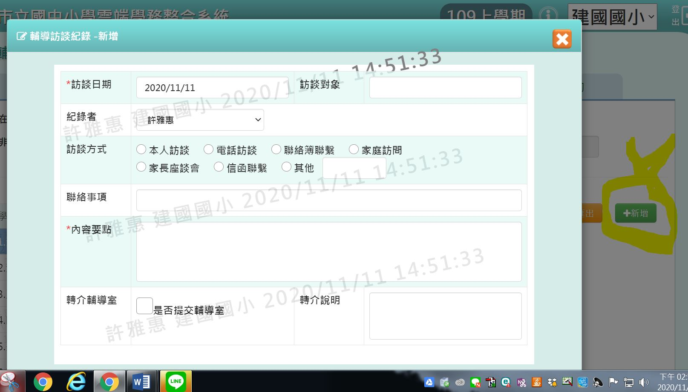

**◎「聯絡事項」_可簡短填寫重點摘要_例:學習表現、學生放學後安全問題、在校與同學發生衝突…….**

**◎「內容要點」_可紀錄訪談或事件處理過程…..**

**◎記得務必要按「新增儲存」**

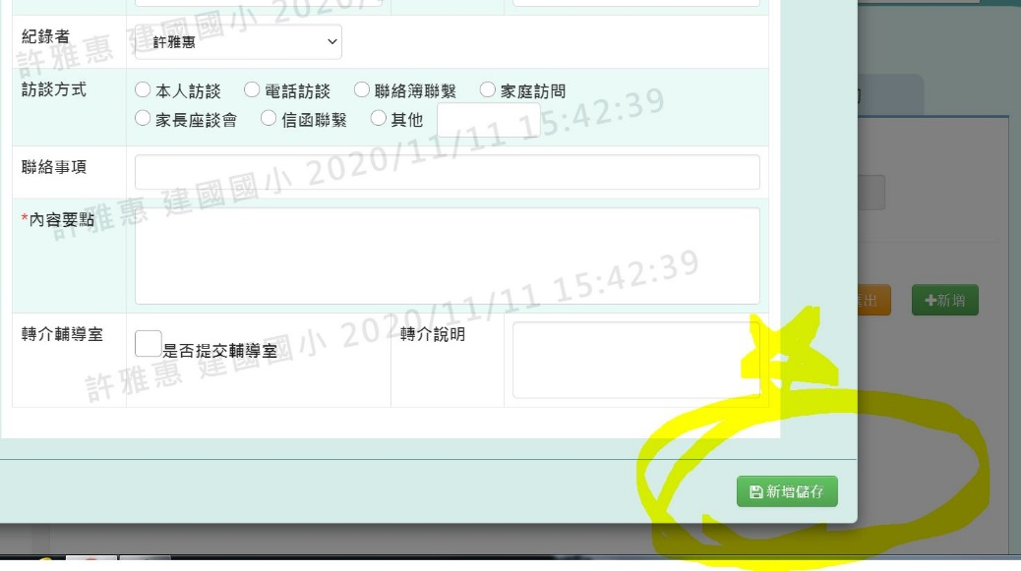

**補充1：下學年度輔導A卡可複製前一學年資料**

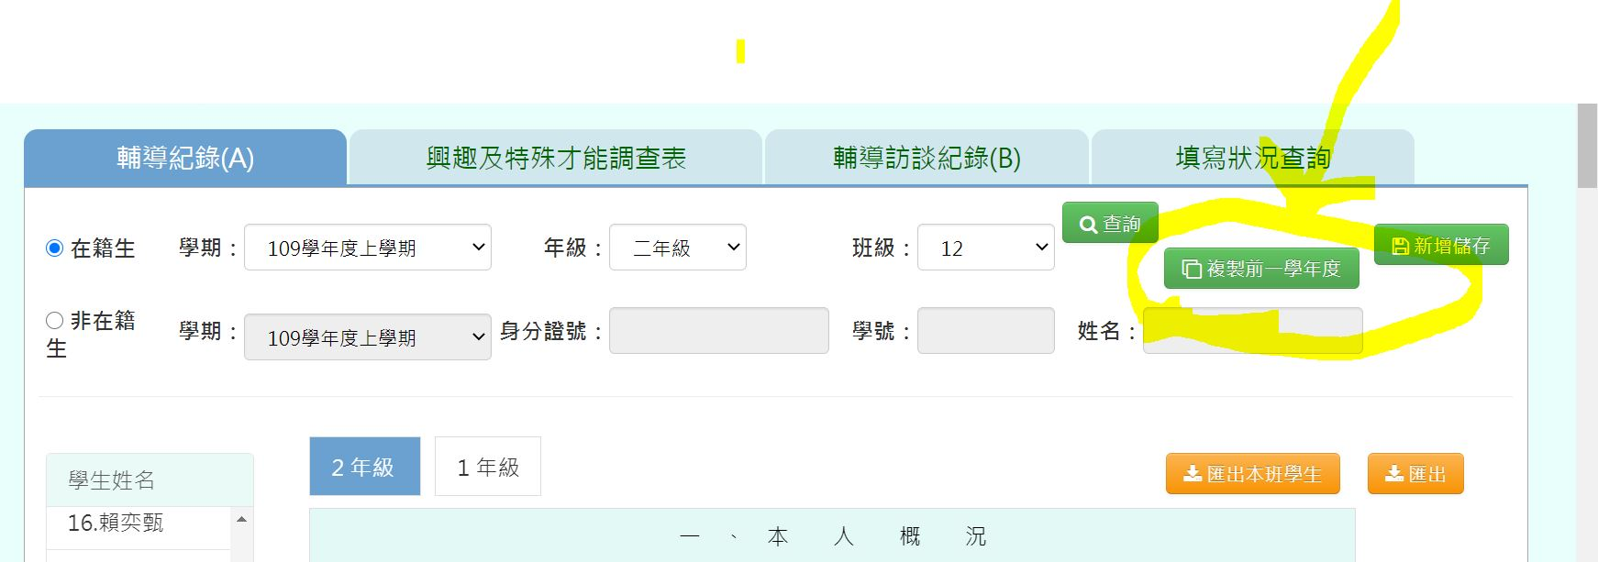

**補充2：「塡寫狀況查詢」頁面可查詢全班填報狀況**

